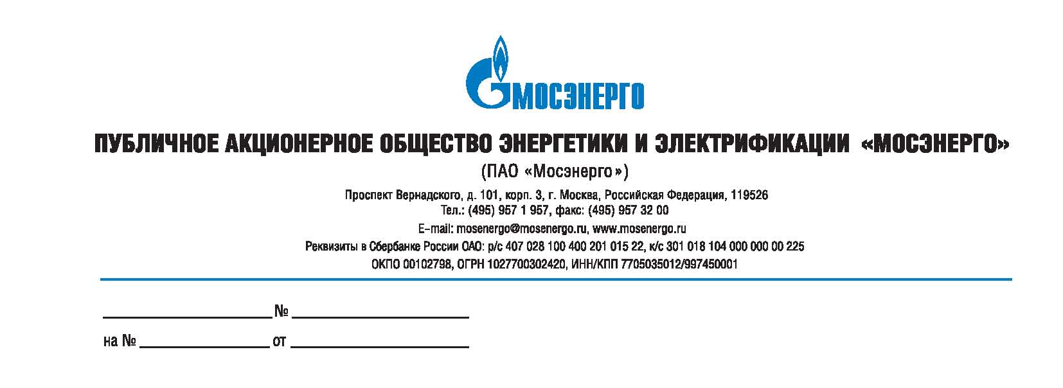

Изменения № 1 к Извещению о проведении
открытого запроса предложений № 394-ОЗП/16-СМП на определение лучших условий на оказание услуг: «Контроль эффективности пылегазоочистных установок для нужд филиалов ПАО «Мосэнерго»

В связи с производственной необходимостью Заказчик вносит изменения в Извещение о проведении открытого запроса предложений:
Дата и время начала и окончания срока подачи заявок: с 11.05.2016 до 11:00 23.05.2016.
Дата и время вскрытия заявок: в 11:00 23.05.2016.

Руководитель тендерного комитета П.В. Григорьев

